Страничка логопеда

Возрастные нормы речевого развития детей
К 4 годам малыш правильно произносит свистящие звуки: [с], [сь], [з], [зь], использует в речи сложноподчиненные предложения: "Я люблю рисовать красками, потому что они разноцветные", рассказывает о том, что видел на прогулке, что ему прочитали.
Развиваем речь – играя!

Для детей от 3 до 4 лет
"Угадай-ка"
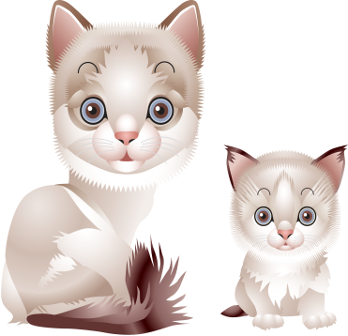
Цель: развитие речи и логического мышления, навыков классификации предметов, расширение словарного запаса.
Спрячьте игрушку или картинку с изображением котёнка. "Угадай, кто к нам пришёл в гости? Его мама - кошка, а папа - кот." Так же обыгрываем других гостей домашних или диких животных.
После того, как все гости соберутся, нужно уточнить, что в гости к нам пришли домашние (дикие) животные.
"Разные вопросы"
Цель: усвоение грамматических основ русского языка.
Для этой игры вам понадобится мяч или мягкая игрушка. Перекидывайте друг другу мяч, сопровождая своё действие вопросом:
Где растут листья? (На ветке).
Где растут ветки? (На дереве).
Где растут деревья? (В лесу).
Задание можно усложнить. Вы, сидя на полу, перекатываете мяч по полу ногами. При этом нельзя помогать себе руками.
"К нам пришло письмо"
Цель: развитие связной речи, воображения.
Напишите вашему малышу письмо от имени его любимого сказочного героя или игрушки. Запакуйте в конверт и тожественно вручите ребенку.
Прочтите письмо и предложите вместе сочинить ответ. Придумайте тему послания. "Давай напишем, какие у тебя разные игрушки. И как ты с ними умеешь играть". Внимательно рассмотрите те игрушки, о которых будете писать (не более трёх), обговорить, как с ними можно играть.
После этого запишите рассказ ребенка, проговаривая то, что пишите.
Учитель-логопед Скулкина Юлия Борисовна

